软件开发实践1 项目验收讲解文档
沪上流动 上海地铁客流时空规律分析与可视化系统
课程选题 | 题目1 上海地铁客流数据分析
班级 | 上午班 01
小组 | 林睿信 组长 吴旻昊 朱子墨 邢雨晨
系统版本 | v0.4.0
验收日期 | 2026年9月

用途 向教师线性说明项目框架 分析原理 系统功能和验收证据

文档使用方式
这份文档按项目实际运行顺序展开。先说明项目要回答的问题，再说明数据怎样处理，随后解释统计分析、站点分组和动画展示的原理，最后给出现场操作路线与验收清单。阅读者不需要了解具体代码，也能判断数据、方法、界面和交付物是否形成完整闭环。
项目目前已经形成可运行的本地系统。核心结果来自2017年5月至8月上海302个地铁站的公开聚合数据，六个计数缺损日被明确排除，剩余117日参与常规分析。系统可以在Windows电脑上离线启动，页面、字体、图表和动画资源均随包保存。
讲解口径 开场可以用一句话概括：我们把公开的地铁进出站记录清洗成统一的小时表和日表，再用七个页面回答时间、空间、方向、出行类型、天气、站点周边功能和站点模式问题，最后用本地系统展示并导出结果。

讲解目录
表1 验收讲解顺序
序 | 部分 | 教师需要了解的内容
1 | 项目定位 | 说明题目、目标和最终产物
2 | 数据进入系统的过程 | 说明来源、质量处理和统计口径
3 | 核心分析问题 | 说明每项图表在回答什么
4 | 站点分组与边流量动画 | 说明算法和动画的理解边界
5 | 系统框架 | 说明七页界面与离线运行方式
6 | 现场演示路线 | 按约7分钟顺序操作
7 | 验收证据 | 测试、包大小和可复现性
8 | 常见追问 | 准备简短准确的回答

1 项目定位
本项目选择课程题目1，围绕上海地铁客流数据开展预处理、描述性统计、规律分析、出行模式分析和可视化展示。系统名称为“沪上流动”。项目没有追求实时预测或复杂平台架构，重点是把数据来源、计算口径、图表结论和可运行系统连接起来。
项目最终回答七类问题：一天中何时出现高峰；哪些站点长期繁忙；早晚进出方向怎样变化；通勤、居家其他和非居家三类出行的构成如何；温度、降雨与日客流是否存在同步变化；站点周边设施密度与客流是否同向、哪些站偏离总体趋势；不同站点的工作日和非工作日曲线能否归成若干典型模式。
• 课程要求落点：数据获取、清洗、统计、分析、地图、可视化、交互系统和项目交付。
• 项目范围：2017年5月1日至8月31日，302个站点，进出站10分钟聚合数据。
• 系统形态：本机浏览器访问的Streamlit应用，便携包自带Python和依赖。
• 结果形态：七页交互系统、CSV和PNG导出、报告、PPT、调研报告及AI过程材料。
讲解口径 验收时先讲清“做了什么”和“为什么这样做”。本项目的难点不在堆算法，而在保持同一统计口径，并让每个结论都能回到原始数据和界面证据。
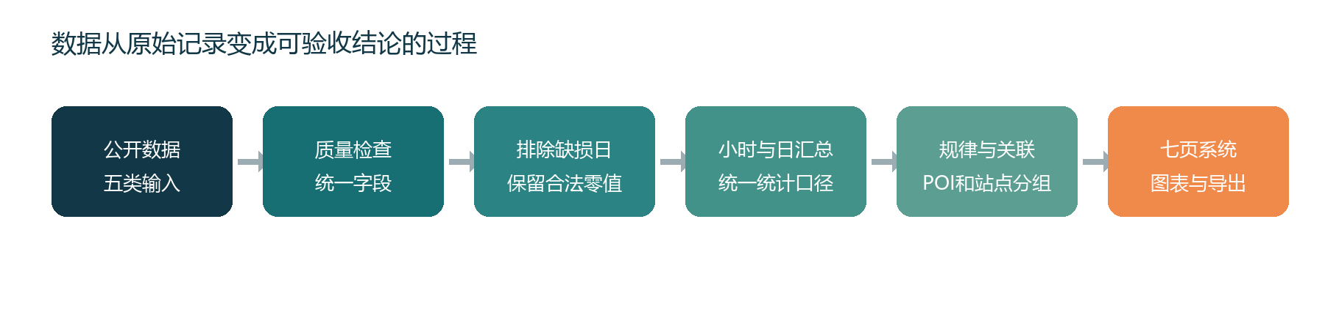
图1 从公开数据到系统结果的处理路径

2 数据怎样进入系统

2.1 数据来源和规模
数据来自MetroFlow公开数据项目，正式数据页为Figshare，许可为CC BY 4.0。项目使用进出站客流、站点信息、工作日历和上海城市代表点天气五类输入。原始进出表共有3,788,892条记录和13个字段，覆盖123日、302站，每日以10分钟为基本时间单位。
表2 五类输入数据及用途
数据 | 主要内容 | 进入的分析
进出站客流 | 站点、日期、时间、进站、出站及三类出行分项 | 时间规律、排名、方向和构成
站点信息 | 站点ID、英文站名、经纬度、邻接站 | 空间地图和边连接
工作日历 | 日期及工作日标记，包含调休 | 工作日与非工作日比较
天气记录 | 小时温度、降雨等城市代表点观测 | 天气关联分析
2017上海POI | 名称、地址、区县、经纬度及设施分类 | 站点圈密度、多样性和功能构成

2.2 为什么要先做质量检查
原始表没有缺失单元格、重复键、负流量或分项和不一致，但其中六天的计数规模明显缺损。如果直接把这些日期当成正常低客流，日均值、排名和曲线都会被拉低。因此项目保留原值和异常记录，同时把这六天排除在常规统计与聚类之外。
零值没有被统一删除。零客流可能是该站点在某个时段的真实记录，只有缺失或质量规则明确判定异常的记录才不能参与正常统计。这一处理保证“没有记录”和“记录为零”不会混为一谈。

表3 数据处理前后的主要数量
环节 | 数量 | 处理原则
原始记录 | 3,788,892行 | 保留为开发机证据，不装入代码ZIP
异常日期 | 6日 | 保留原值，常规分析时排除
有效日期 | 117日 | 81个工作日，36个非工作日
处理后小时表 | 631,482行 | 供时间曲线和方向分析读取
处理后站日表 | 37,146行 | 供站点排名和空间分析读取
功能POI | 1,303,199行 | 原始296.8MB不入包，只分发302站汇总

3 核心分析问题

3.1 时间规律
时间分析先把每个有效日期的全网站点按小时相加，再分别对工作日和非工作日求小时日均。这样不会因为某一类日期数量更多而简单堆出更高的总量。结果显示，工作日最高小时为8时，小时日均约96.7万人次；非工作日最高小时为17时，小时日均约34.4万人次。
逐日热力图用于补充平均曲线。平均曲线便于看典型高峰，热力图则能看到单个日期是否偏高、偏低或缺失。两张图回答的是不同层面的问题。
讲解口径 这里强调“小时日均”四个字。我们先按天汇总，再对有效日期求平均，避免把记录条数当成日期权重。
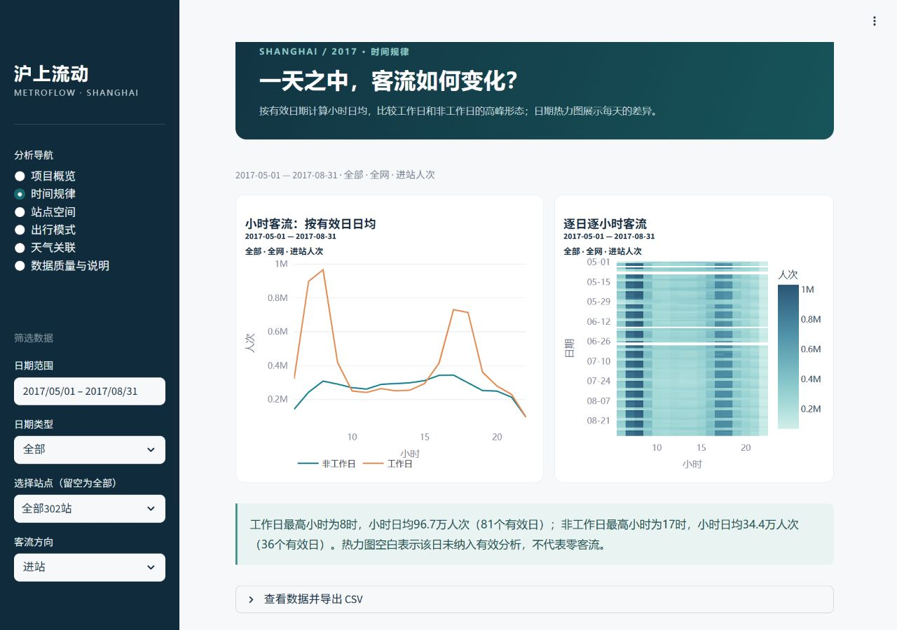
图2 时间规律页面的小时曲线与日期热力图

3.2 站点空间
空间分析把各站放回发布方提供的经纬度位置，并用共同的117个有效日期计算日均排名。当前进站口径下，人民广场站日均约15.38万人次，位列第一；徐家汇、静安寺、南京东路和中山公园也处于前列。共同日期保证每个站点使用同一分母。
地图连线表示数据中给出的邻接关系，只用于帮助理解站点网络结构。发布方没有声明坐标参考系，连线也不是精确轨道曲线，因此系统不把它当作工程地图或线路导航。
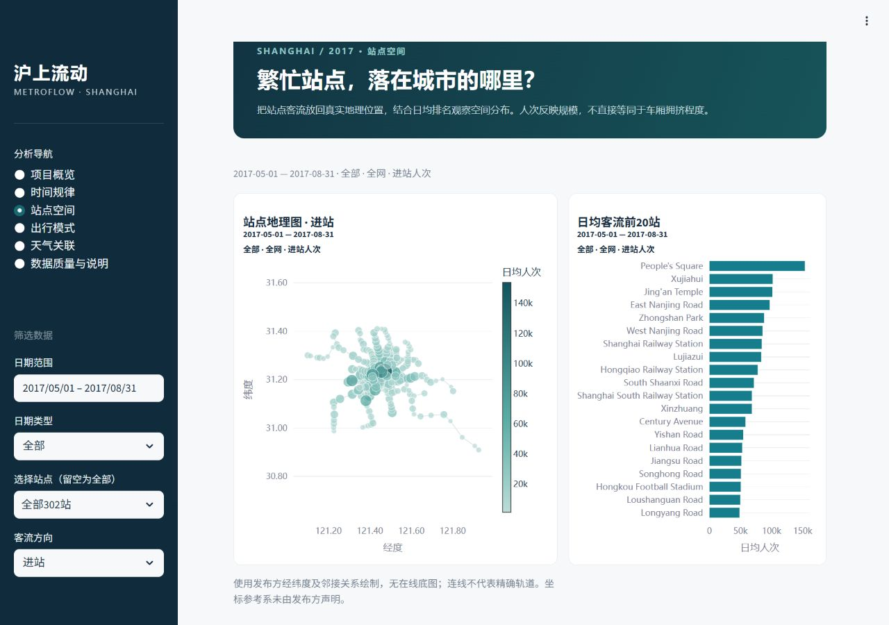
图3 站点空间页面的地理分布与前20站排名

3.3 进出方向和出行构成
方向分析比较同一站点在早高峰和晚高峰的进站、出站差异。系统用一个范围在负1到正1之间的方向指数表示偏向：正值偏进站，负值偏出站，接近零表示两者相近。指数只描述客流方向，不能单凭它断定站点周边属于住宅区或办公区。
出行构成使用发布方已经推断的三类标签。有效日期内，非居家出行约占38.5%，通勤约占32.0%，居家其他约占29.5%。系统同时显示绝对规模、构成比例和小时曲线，避免只看百分比而忽略总量。
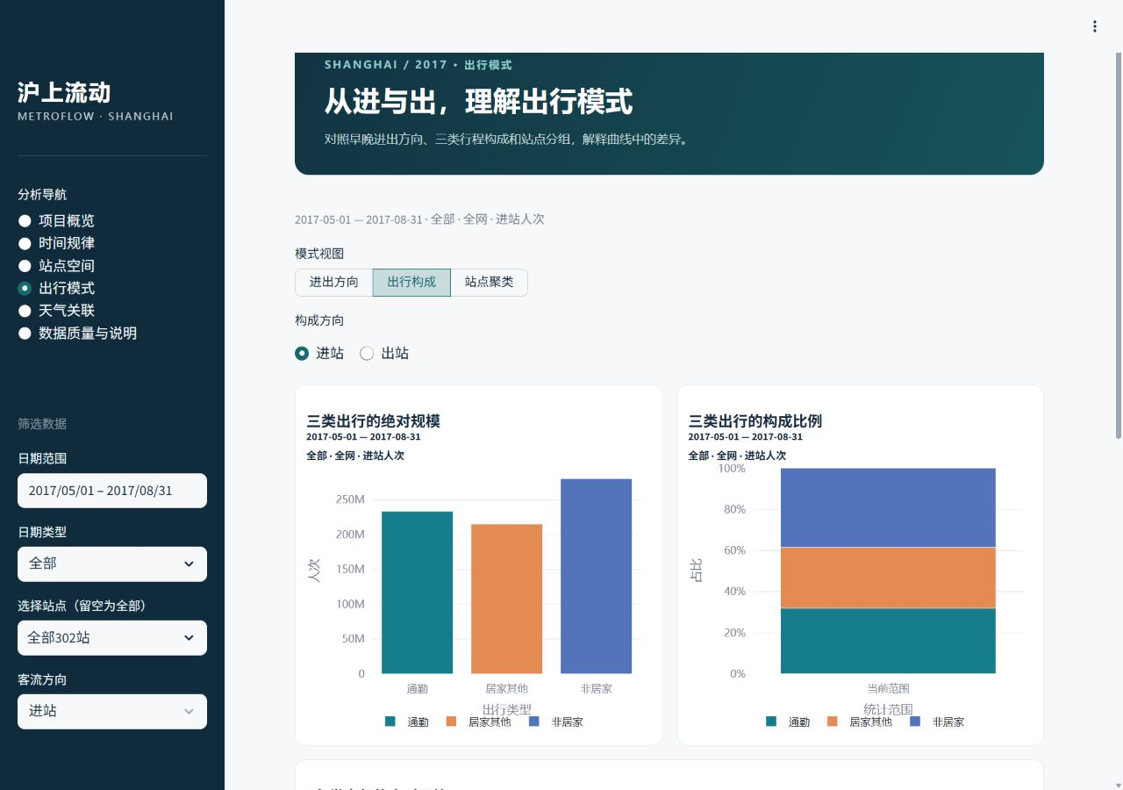
图4 三类出行的规模 比例和小时变化

3.4 天气关联
天气分析把每日全网进站量与同一天的城市代表点温度、雨量连接，并分工作日和非工作日计算Spearman相关。工作日温度相关系数约为负0.49，雨量约为负0.23；非工作日温度约为负0.51，雨量约为负0.45。负号表示在这段历史数据中，因素升高时客流往往下降。
相关关系只能说明同步变化，不能证明天气直接造成客流变化。月份、节假日和其他未纳入因素也可能同时影响结果。天气还是城市代表点观测，不能解释某一个站点的局部天气。
讲解口径 教师若问“是否证明下雨导致客流下降”，回答应是没有。系统只报告相关方向和样本数，并明确保留因果边界。
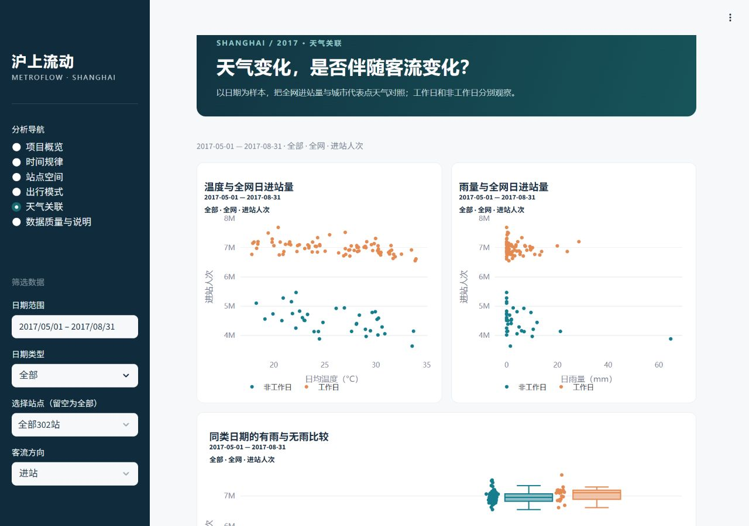
图5 天气与全网日进站量的关联展示

3.5 站点周边POI与客流
POI分析把2017上海市1,625,290条设施记录分块读取。按名称、地址、坐标和细分类去除370条候选重复记录，排除地名地址、通行、室内和道路附属设施后，保留1,303,199个功能POI，归为餐饮、购物、生活服务、就业金融、居住商务、科教医疗、休闲文旅、交通服务和公共服务九组。原始文件约296.8MB，不进入Git或代码ZIP。
以1公里直线站点圈计算设施数量、密度、功能构成和归一化Shannon多样性。全范围进站分析中，POI数量与站点日均客流的Spearman相关系数为0.627，600次重复抽样95%区间为0.539—0.698；POI密度最高四分之一站点的客流中位数约为最低四分之一的3.30倍。多样性相关区间跨0，因此不能把“种类更多”写成稳定结论。
进一步比较高低客流站的功能占比，并找出“客流排名高于POI排名”和“POI排名高于客流排名”的站点。这样的偏离比只列高值更有解释力：虹桥火车站等枢纽受换乘功能影响，部分中心城区站则表现为配套密集但客流排名相对靠后。站点圈会重叠，距离也不是步行路径，所有结果只说明关联。
讲解口径 先报相关系数和区间，再用四分位组说明差距，最后举偏离站点说明总体关系并不适用于每个个体。不要把POI数量写成客流的单一原因。
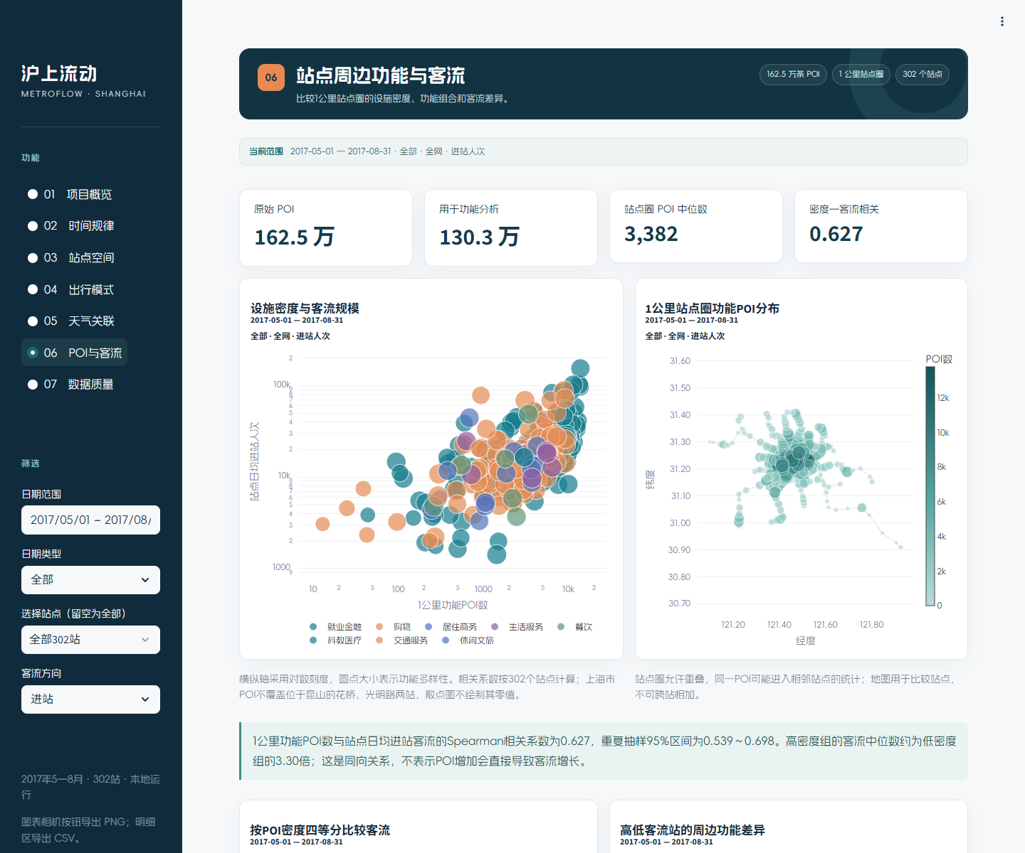
图6 站点周边功能与客流的关联、地图和分组比较

4 站点分组与边流量动画

4.1 站点分组的直观原理
站点分组不是预测未来客流，也没有人工标签。项目先把每个站点在工作日、非工作日的进出小时曲线转成比例，使大站和小站可以按“曲线形状”比较，再让KMeans把形状相近的站点放在一起。系统比较2至5组，轮廓系数最高的是2组，分数约0.427。
最终第1组有175站，典型工作日表现为早间进站更集中、傍晚出站更集中；第2组有127站，方向大致相反。组名保持中性，结果只说明曲线模式，不能直接推断站点土地用途。轮廓系数属于现有数据的内部评价，不等同于分类准确率或未来预测能力。
讲解口径 可以把KMeans解释成“按曲线长相自动分组”。先去掉绝对规模差异，再比较一天中各时段所占的比例。
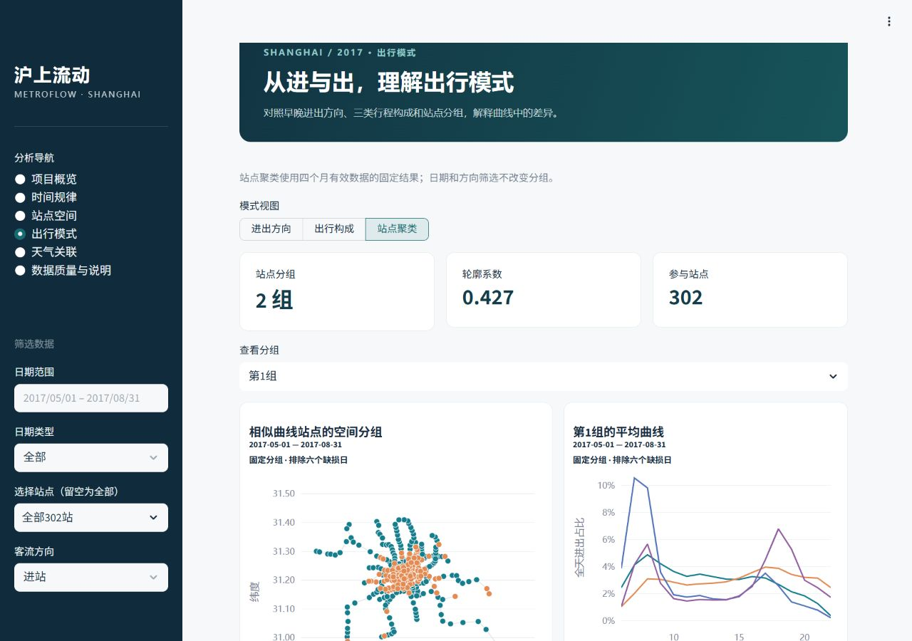
图7 两类站点模式及代表曲线

4.2 10分钟边流量动画
站点空间页面还整合了10分钟边流量动画。它覆盖2017年5月1日至12日，排除其中三个计数缺损日后显示9个有效日，共349条无向邻接边。用户可以选择日期、播放或暂停、逐时段移动，并调整播放速度。颜色和线宽越突出，表示附件中的边值越高。
这组附件没有提供边流量生成公式，因此项目把它标记为预生成结果。边流量合计只是同一时段各边数值之和，不能解释为真实OD、方向客流或去重乘客人数。动画的作用是帮助观察网络强度随时间变化，不用于替代主项目的进出站统计。

5 系统框架

图8 本地系统的整体结构
用户在浏览器中完成所有操作。Streamlit负责接收筛选条件、调用统计逻辑并组织页面；处理后Parquet和CSV文件提供已校验的数据；字体、Leaflet和边流量动画作为本地资源加载。系统不要求答辩电脑联网，也不在现场重新下载大数据或训练模型。
表4 七个页面与验收作用
页面 | 主要内容 | 验收时说明
01 项目概览 | 规模 日变化 工作日与非工作日 | 确认数据范围和整体趋势
02 时间规律 | 小时曲线 日期热力图 | 回答高峰何时出现
03 站点空间 | 站点地图 排名 10分钟动画 | 回答空间分布和网络变化
04 出行模式 | 方向 构成 站点分组 | 回答出行模式差异
05 天气关联 | 温度 雨量 雨日比较 | 回答历史相关关系
06 POI与客流 | 站点圈 密度 多样性 构成偏离 | 回答周边功能与客流的统计关系
07 数据质量 | 来源 字段 异常处理 | 交代结论怎样得到

日期、日期类型、站点和方向筛选会即时更新适用页面。天气分析固定使用全网进站量，站点分组固定使用四个月有效数据，10分钟动画固定使用附件中的9个有效日。进入这些视图时，不适用的筛选项会禁用，避免界面状态与实际计算不一致。

6 现场演示路线
建议按下列顺序完成一次约7分钟的验收讲解。每一步先说要回答的问题，再操作页面，最后指出结论和边界。不要连续翻图而不解释图表用途。
表5 现场演示步骤
序 | 页面 | 建议时间 | 操作和说明
1 | 启动与概览 | 40秒 | 双击启动 说明302站和117个有效日 查看日变化
2 | 时间规律 | 50秒 | 指出工作日8时峰值和非工作日17时峰值
3 | 站点空间 | 70秒 | 查看人民广场排名 切换进出总量 悬停站点
4 | 边流量动画 | 50秒 | 切到动画 播放 暂停 前进一个时段 说明口径
5 | 出行模式 | 80秒 | 方向指数 三类构成 两组站点模式
6 | POI与客流 | 60秒 | 看相关区间、密度四分位和偏离站点，说明不代表因果
7 | 天气与质量 | 60秒 | 说明相关不等于因果 展示六个缺损日
8 | 导出与关闭 | 30秒 | 展开数据表 导出CSV 指出PNG按钮 正常停止服务

讲解口径 演示过程中始终沿着“问题 方法 现象 边界”四步讲。比如：问题是高峰何时出现；方法是按有效日期求小时日均；现象是工作日8时最高；边界是历史聚合数据不能代表实时拥挤。

操作前准备
• 提前把WA1 Windows portable.zip完整解压到本地文件夹，不要在压缩包窗口内直接运行。
• 双击启动.vbs或启动.cmd，浏览器地址为http://127.0.0.1:8501。
• 确认端口未被其他程序占用，准备一个CSV和PNG导出位置。
• 断网演示时先关闭已缓存页面，再重新启动，证明字体、Leaflet和数据确实来自本地。
• 结束时使用启动提示窗口的确定按钮关闭服务。

7 验收证据和交付状态
开发目录已运行19项自动检查，最终新便携包将以同一组检查复测，覆盖异常数据、统计口径、七页加载、三种出行模式、筛选空状态、动画视图和离线资源完整性。真实浏览器已检查七页、动画播放与暂停、上下一时段、筛选禁用状态和桌面布局。
表6 课程要求与验收证据
验收项 | 已经形成的结果 | 查看位置
数据质量 | 3,788,892条原始记录 六个缺损日明确列出 | 质量页与quality.json
统计结果 | 117个有效日 总进站量约7.288亿人次 | 概览页和statistics.csv
聚类 | 302站全部参与 两组 轮廓系数约0.427 | 聚类页和evaluation.csv
自动测试 | 开发目录和便携包内19项通过 | 测试与验收记录
离线运行 | Python 依赖 数据 字体 Leaflet随包保存 | 便携包和断网浏览器检查
包大小 | 代码ZIP约12.1MB 低于30MB限制 | 包大小.json和文件属性
POI分析 | 162.5万条分块清洗；相关、区间、分组和偏离分析 | POI页、poi_quality.json与图6

异机现场检查表
便携包已经在新的中文路径中用包内Python完成自动测试。另一台实体Windows电脑的人工断网演示仍应在答辩前完成，并填写下列记录。
• □ 完整解压后双击启动，无需安装Python或管理员权限。
• □ 断开网络后七个页面均可打开，字体和动画正常显示。
• □ 日期、站点、方向筛选能够更新图表，固定视图的筛选正确禁用。
• □ 动画可播放、暂停、逐时段切换，9个有效日期可选。
• □ CSV和PNG可以导出并用本机程序打开。
• □ 点击停止入口后本地服务退出，8501端口释放。
验收电脑/系统：____________ 执行人：________ 日期：________

8 教师可能追问的问题
表7 常见问题与简要回答
问题 | 回答要点
为什么排除六天？ | 这六天的网格记录存在，但全网计数规模明显缺损。把它们当正常低客流会扭曲日均、排名和聚类。原值仍保留在质量页。
为什么工作日和非工作日不能直接比总量？ | 两类日期数量不同，所以先按每天汇总，再比较小时日均和曲线形状。
KMeans为什么只有两组？ | 项目比较了2至5组，2组的轮廓系数最高。分组用于描述现有曲线，不追求把组数做多。
轮廓系数是不是准确率？ | 不是。数据没有真实类别标签，轮廓系数只评价同组是否更相似、不同组是否更分开。
天气图能证明因果吗？ | 不能。这里只报告分日类型的历史相关，月份和节假日等因素仍可能影响客流。
边流量是不是OD？ | 不是。附件没有方向和生成公式，只按无向邻接边展示预生成强度。
为什么不现场读取原始大表？ | 原始表超过两百MB，现场处理会增加时间和故障风险。系统读取已校验的小时表和日表，原始数据用于复现和审计。
如何证明拷贝可运行？ | 便携包自带Python、依赖、处理后数据和静态资源；已在新中文路径内测试，最终再用另一台实体电脑断网人工确认。
POI多就一定造成客流高吗？ | 不能这样解释。0.627及置信区间说明这批站点存在同向统计关系；交通枢纽、线路位置和城市中心性等因素也会共同作用。
站点坐标为什么要转换？ | POI来自高德分类体系。WGS84站点转换为GCJ-02后，最近地铁站POI距离中位数由476.3米降到15.7米，说明统一坐标后再计算站点圈更可靠。

结束陈述
讲解口径 本项目完成了从公开数据、质量处理、统计分析到本地交互展示的完整流程。七个页面分别对应课程要求和分析问题，结论都有数据表、图表或测试记录支持。项目保留了历史数据、相关分析、聚类和边流量附件各自的解释边界，能够在普通Windows电脑上离线演示。

资料来源
• MetroFlow数据页 https://doi.org/10.6084/m9.figshare.28844942
• MetroFlow作者代码 https://github.com/Ariza-Sun/MetroFlow
• Sun等 Human mobility datasets in the complex metro system of Shanghai Scientific Data 2025
• 项目仓库 https://github.com/bult-0509/WA1

